

**آزمایشگاه مدارهای منطقی**

**دانشکده مهندسی کامپیوتر دانشگاه صنعتی شریف**

تابستان 1402



**گروه شماره 1**

**سعید فراتی کاشانی - 401106299**

**معین آعلی - 401105561**

**حورا عابدین - 401106209**

**فهرست عناوین**

1. عنوان آزمایش: 2

2. هدف از انجام آزمایش : 2

3. تراشه و قطعات استفاده شده : 2

4. شرح آزمایش : 2

4.1. انواع سیگنال ها : 2

4.2. توضیحات مدار : 2

## عنوان آزمایش:

ساخت تایمر یک ماشین لباسشویی .

## هدف از انجام آزمایش :

هدف از انجام این آزمایش پیادهسازی یک تایمر برای ماشین لباسشوئی میباشد.

## تراشه و قطعات استفاده شده :

* برد بورد
* تراشه 4520
* دیکودر 4 به 16
* گیت AND
* گیت OR
* گیت NOT

## **شرح آزمایش :**

### **انواع سیگنال ها :**

* سیگنال های ورودی : کلید شروع، باز و بسته بودن شیر آب، باز بسته بودن درب ماشین لباسشویی و انتخاب عملیات شستشو با آب گرم و سرد .
* سیگنال های خروجی : شستشو، گرم کردن آب، عملیات آبگیری، تخلیه و خشک کردن .

### **توضیحات مدار :**

با توجه به اینکه مدار دارای 14 حالت مختلف است، با استفاده از 4 فلیپ فالپ D و یک دیکودر 4 در 16 می توانیم تمام حالت های مدار را تولید کنیم. حال جدول درستی را م یکشیم تا ورودی های فلیپ فالپ ها را به دست بی اوریم .

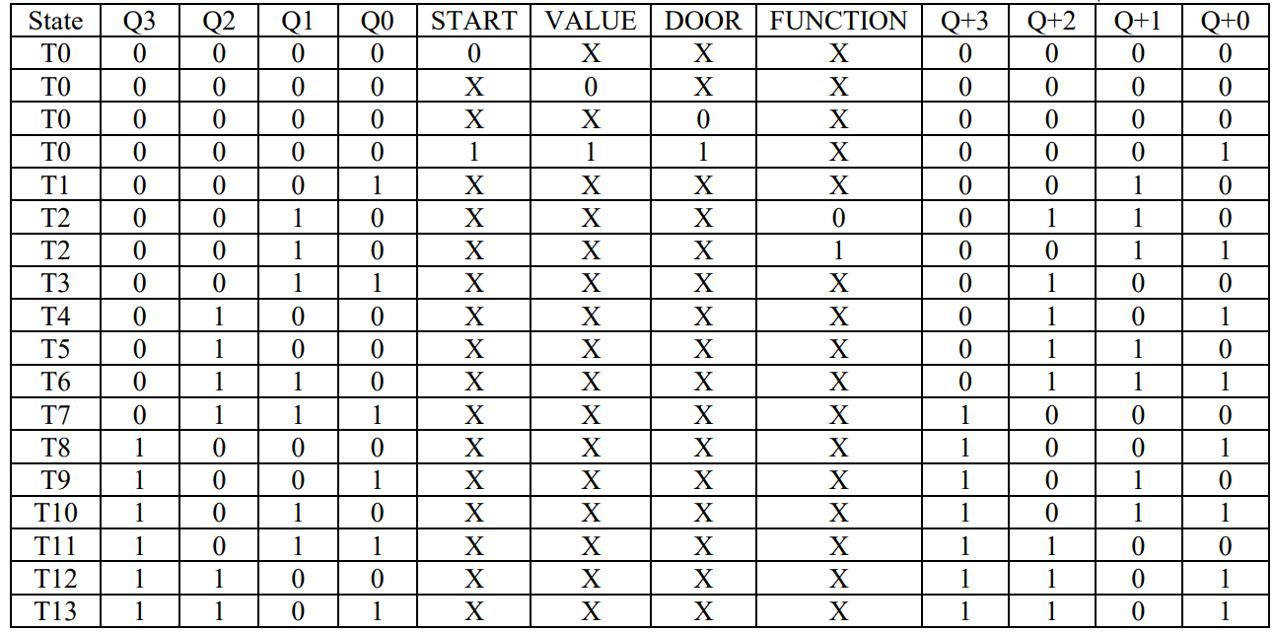

حال از روی جدول درستی مقادیر به دست آمده برای رودی فلیپ فالپ ها و خروجی های مدار را بازنویسی می کنیم:

ورودی فلیپ فالپ ها:

* D0 = T0 × Start × Value × Func + T2× Func + T4 + T6 + T8 + T10 + T12 + T13
* D1 = T1 + T2 + T5 + T6 + T9 + T10
* D2 = T2× Func' + T3 + T4 + T5 + T6 + T11 + T12 + T13
* D3 = T7 + T8 + T9 + T10 + T11 + T12 + T13

خروجی فلیپ فلاپ ها :

* Fill = T1 + T2
* Heat = T3 + T4 + T5
* Wash = T6 + T7 + T8
* Drain = T9 + T10×Dry = T11 + T12
* Finish = T13

حال مدار را رسم میکنیم. در عکس های زیر شکل نهایی مدار را میبینید:

(به جای استفاده از 4 فلیپ فلاپ از 2 دیکودر و یک Counter استفاده کردیم که مدار به مراتب ساده تر شده است... )

